Версия | Кто изменил | Что изменено | Дата
0.1 | Дементьев Н.А. | Создана структура документа, минимально заполнены разделы 1 и 2 | 14.05.26
0.2 | Дементьев Н.А. | Заполнены функциональные требования и другие разделы | 20.05.26
0.3 | Рахматуллин Р.Б | Добавлены аппаратные требования | 01.06.26
0.4 | Рахматуллин Р.Б. | Добавлен UseCase, применена точечная нумерация для функциональных требований | 10.06.26
0.5 | Рахматуллин Р.Б. | Уточнены архитектурные требования для UC3, UC4, UC7 и UC11; исправлены UML-диаграммы и добавлено обоснование PostgreSQL 16 | 30.08.26
0.6 | Рахматуллин Р.Б. | Расшифрованы технические сокращения и уточнены формулировки терминов | 30.08.26
Software Requirements Specification
(Спецификация требований к продукту)

1. Introduction (Введение)

1.1 Purpose (Назначение)
Данный документ является спецификацией требований к системе Drakkar ERP — платформе управления морскими экспедициями. Документ предназначен для команды разработки, тестировщиков, заказчика (ярла) и всех заинтересованных лиц проекта. На основании данного документа осуществляется проектирование, разработка и тестирование системы.

1.2 Scope (Область применения)
Система автоматизирует процессы подготовки и проведения морских походов, управления ресурсами, формирования команды, планирования маршрутов, строительства кораблей и учёта результатов экспедиций.

Документ охватывает следующие бизнес-процессы:

– планирование походов
– управление ресурсами поселения
– формирование команды
– строительство корабля
– проведение экспедиции (в части подготовки и учёта, без тактического управления боем)
– учёт добычи и потерь

Система не охватывает:

– управление боем в реальном времени
– внешнюю торговлю
– бытовые и сельскохозяйственные процессы деревни, не связанные напрямую с обеспечением экспедиций и флота

1.3 Definitions, Acronyms and Abbreviations (Определения иаббревиатуры)
В продукте Drakkar ERP различаются функция (обязательная бизнес-возможность), фича (усиление удобства поверх функций) и экран (место в пользовательском интерфейсе (UI) для выполнения функций). Особенности продукта — конкретизация функций для данной предметной области (связи похода, склада, верфи, роли, границы объёма); они отражены в настоящем документе в функциональных требованиях и в §2.5.

Термин | Определение
Ярл | Глава поселения, инициатор и руководитель морских походов
Драккар | Боевой корабль викингов, основное средство проведения морских экспедиций
Вергельд | Компенсация семье погибшего воина
Блот | Обряд жертвоприношения богам; в контексте системы - обязательный этап благословения корабля Жрецом перед спуском на воду
Тинг | Собрание жителей поселения для принятия коллективных решений
UC (Use Case) | Вариант использования: нумерованный сценарий взаимодействия пользователя с системой.
FR | Функциональное требование: действие или возможность, которую должна поддерживать система.
NFR | Нефункциональное требование: проверяемое требование к качеству, надёжности, производительности или ограничениям системы.
UI | Пользовательский интерфейс: экраны и элементы управления, с которыми работает пользователь.
API | Программный интерфейс, через который клиентская и серверная части обмениваются запросами и ответами.
HTTP | Сетевой протокол передачи запросов и ответов между клиентом и сервером.

1.4 References (Ссылки)
- Сериал «Викинги» (2013–2020) — источник бизнес-контекста.
- Докмуент UseCase

1.5 Overview (Обзор документа)
Раздел 2 содержит общее описание системы: функции продукта (§2.1), характеристики пользователей (§2.2), допущения и зависимости (§2.3), ограничения (§2.4), а также приоритет реализации функций (§2.5).

Раздел 3 задаёт детальную спецификацию: функциональные требования (§3.1), нефункциональные требования — удобство использования (§3.2), надёжность (§3.3), производительность (§3.4), — ограничения разработки, включая архитектуру, технологический стек, хранение данных и взаимодействие клиента с сервером (§3.5), интерфейсы системы (§3.6), а также требования к лицензированию и размещению (§3.7).

Трассировка внутри документа: блоки §3.1.1–§3.1.6 покрывают единый центр управления походом, ресурсы, команду, маршрут, верфь, учёт результатов и Вергельд (см. также §2.5).

2. Overall Description (Общее описание)

2.1 Product functions (Функционал продукта)
Система реализует следующие основные функции:

– Управление походами (создание, редактирование, контроль статуса, сводная готовность)
– Планирование маршрута (список точек, расстояния; без внешних картографических сервисов)
– Управление командой (назначение ролей, подтверждение участия)
– Управление ресурсами (учёт, резервирование под поход и верфь, контроль дефицита)
– Строительство корабля (поэтапный процесс с контролем и благословением жреца)
– Учёт результатов (добыча, потери, расчёт и фиксация Вергельда, история походов);

2.2 User characteristics (Описание пользователей)
Пользователи системы:

Ярл
Глава поселения, основной пользователь и заказчик.
Принимает стратегические решения, контролирует подготовку и проведение похода.
Использует систему для:

● создания и утверждения походов;
● контроля состояния ресурсов, команды и корабля;
● принятия решений о запуске экспедиции.

Уровень подготовки: продвинутый пользователь.

Навигатор
Отвечает за планирование маршрута экспедиции.
Использует систему для:

● построения маршрута;
● редактирования точек пути;
● определения направления похода.

Уровень подготовки: продвинутый пользователь.

Кораблестроитель
Отвечает за техническое состояние корабля и этапы постройки.
Использует систему для:

● отслеживания этапов строительства;
● ввода данных о состоянии корабля;
● подтверждения готовности к плаванию.

Уровень подготовки: продвинутый пользователь.

Воины
Основные исполнители похода.
Используют систему для:

● подтверждения участия в экспедиции;
● получения задач;
● отслеживания статуса выполнения.

Уровень подготовки: базовый пользователь.

Жители деревни
Обеспечивают экспедицию ресурсами.
Используют систему для:

● ввода данных о ресурсах;
● подготовки провизии и снаряжения;
● контроля запасов.

Уровень подготовки: базовый пользователь.

Жрец
Участвует в подготовке экспедиции.
Использует систему для:

● получения информации о походе;
● участия в обязательных этапах (благословение корабля);

Уровень подготовки: базовый пользователь.

2.3 Assumptions and dependencies (Влияющие факторы и зависимости)
2.3.1 Ввод данных пользователями
Предполагается, что все данные (ресурсы, состав команды, маршруты, результаты походов) вводятся пользователями вручную и являются достоверными.

2.3.2 Доступ пользователей к системе
Предполагается, что пользователи имеют доступ к системе через устройства со стабильным сетевым подключением к серверу приложения (в учебном контуре — сервер Helios; см. §3.7.8).

2.3.3 Использование системы в рамках одного поселения
Предполагается, что система используется в рамках одного поселения и не требует взаимодействия с внешними организациями или системами.

2.3.4 Использование исторических данных
Предполагается, что данные прошлых походов сохраняются и могут использоваться пользователями для последующих решений (просмотр завершённых походов, сопоставление плана с фактом).

2.3.5 Роль пользователя в принятии решений
Предполагается, что пользователь (ярл) обладает достаточной компетенцией для самостоятельного принятия всех ключевых решений и не ожидает от системы автоматических рекомендаций или действий.

2.3.6 Зависимость от доступности сети
Работа системы зависит от наличия стабильного сетевого подключения между клиентом и сервером.

2.4 Constraints (Ограничения)
2.4.1 Ограничение принятия решений
Система не принимает решения за пользователя и не выполняет автоматическое управление процессами.
Все решения принимаются пользователем (ярлом).

2.4.2 Ограничение функциональности боевых действий
Система не поддерживает управление боем в реальном времени и не моделирует тактические действия воинов.

2.4.3 Ограничение области применения
Система предназначена для управления морскими экспедициями и связанными процессами (ресурсы, команда, корабль, результаты).

2.4.4 Ограничение автоматизации процессов
Система не выполняет автоматический подбор команды, ресурсов или маршрута — все действия инициируются пользователем.

2.5 Implementation precedence (Приоритет реализации)
Порядок ниже задает относительную важность функций для планирования разработки и тестирования. Связь с требованиями §3.1 указана в столбце «Трассировка SRS».

Область продукта | Приоритет | Трассировка SRS | Обоснование
Единый центр управления экспедицией | Критический | §3.1.1 | Без создания и управления походами система не выполняет роль управления морскими экспедициями
Управление ресурсами | Критический | §3.1.2 | Общий пул ресурсов для походов и верфи
Строительство корабля | Критический | §3.1.5 | Поэтапная верфь со списанием ресурсов
Учёт результатов и распределение добычи | Критический | §3.1.6 | Фиксация итогов и расчет Вергельда
Планирование маршрута | Высокий | §3.1.4 | Роль навигатора; не блокирует остальные функции при поэтапной поставке
Управление командой (подготовка похода) | Высокий | §3.1.3 | Состав экспедиции — часть подготовки похода

2.6 Use case diagram
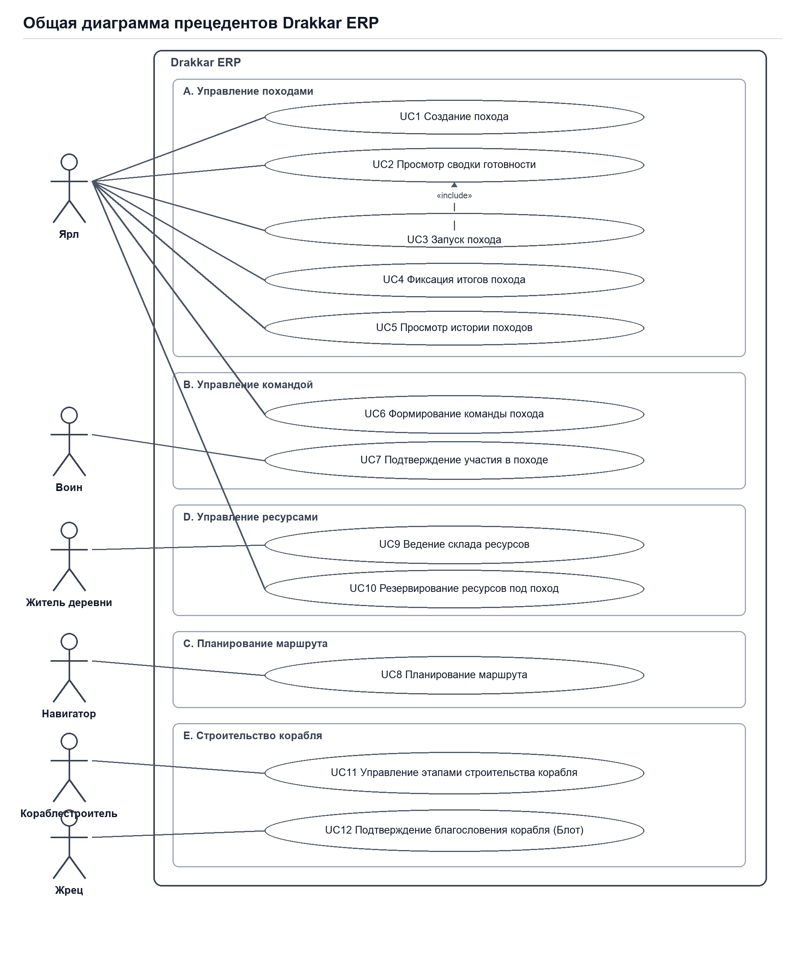

3. Specific Requirements (Спецификация требований)

3.1 Functionality (Функциональные требования)
Соответствие блоков: управление походом — 3.1.1, ресурсы — 3.1.2, команда — 3.1.3, маршрут — 3.1.4, верфь — 3.1.5, учёт результатов — 3.1.6.

3.1.1 Управление походом
FR-01 [UC1]: Система должна позволять создавать поход с указанием цели.

FR-02 [UC1, UC2, UC5]: Система должна отображать список походов.

FR-03 [UC2]: Система должна отображать статус готовности похода (ресурсы, команда, корабль, маршрут).

FR-04 [UC3]: Система должна запрещать запуск похода при отсутствии обязательных условий.

3.1.2 Управление ресурсами
FR-05 [UC9]: Система должна отображать склад ресурсов.

FR-06 [UC9]: Система должна позволять вводить и редактировать ресурсы.

FR-07 [UC10, UC11]: Система должна учитывать распределение и резервирование ресурсов между походами и верфью.

FR-08 [UC3, UC11]: Система должна уведомлять о нехватке ресурсов в контексте операции (до выхода в море или до закрытия этапа постройки).

3.1.3 Управление командой
FR-09 [UC6]: Система должна позволять добавлять участников в поход.

FR-10 [UC6]: Система должна позволять назначать роли.

FR-11 [UC7]: Система должна фиксировать подтверждение участия.

FR-12 [UC2, UC6]: Система должна отображать состав команды.

3.1.4 Планирование маршрута
FR-13 [UC8]: Система должна позволять задавать маршрут как список точек с описанием, привязанный к походу.

FR-14 [UC8]: Система должна отображать расстояние между точками.

FR-15 [UC8]: Система должна позволять редактировать маршрут на этапе подготовки похода.

FR-16 [UC8]: Система не должна использовать внешние картографические сервисы; маршрут задается вручную в системе.

3.1.5 Строительство корабля
FR-17 [UC11]: Система должна поддерживать поэтапное строительство корабля с видимой цепочкой этапов.

FR-18 [UC11]: Система должна списывать ресурсы со склада при закрытии этапа.

FR-19 [UC11]: Система должна требовать подтверждение этапов строительства.

FR-20 [UC11, UC12]: Система должна запрещать завершение постройки без подтверждения благословения жрецом.

3.1.6 Учёт результатов
FR-21 [UC4]: Система должна фиксировать добычу по завершённому походу.

FR-22 [UC4]: Система должна фиксировать потери.

FR-23 [UC4]: Система должна рассчитывать распределение Вергельда (доли добычи участников по правилам поселения).

FR-24 [UC5]: Система должна сохранять историю походов.

FR-25 [UC4, UC5]: После фиксации итогов завершённого похода система должна запрещать изменение записи о добыче, потерях и распределении Вергельда пользователями согласно правилам неизменяемости (доступ на чтение — по ролям).

3.2 Usability (Требования к удобству использования)
NFR-01: Для пользователей с ролями ярл, навигатор и кораблестроитель следующие действия должны выполняться не более чем за 2 перехода (клика) от главного экрана роли:
● создание похода;
● просмотр статуса экспедиции;
● редактирование маршрута;
● обновление состояния корабля.

NFR-02: Система должна отображать пользователю только функции и данные, доступные его роли:
● ярл — полный доступ ко всем модулям;
● навигатор — доступ только к маршрутам и информации о походах;
● кораблестроитель — доступ только к данным корабля и ресурсам строительства;
● воины — доступ только к подтверждению участия;
● жители деревни — доступ только к управлению ресурсами;
● жрец — доступ только к информации о походе и подтверждению благословения.

NFR-03: Для пользователей с ролями воин, житель деревни и жрец следующие действия должны выполняться на одном экране без перехода между разделами:
● подтверждение участия в походе;
● ввод данных о ресурсах;
● подтверждение благословения.

NFR-04: Главный экран ярла должен одновременно отображать:
● статус готовности команды;
● статус готовности корабля;
● объем доступных ресурсов;
● состояние маршрута;
● текущий статус похода.
Получение этой информации не должно требовать перехода в другие разделы системы.

NFR-05: Система должна отображать статусы походов, состояние корабля, наличие ресурсов и участие команды в виде таблиц, списков или индикаторов состояния.

NFR-06: Базовый пользователь (воин, житель деревни, жрец) должен освоить выполнение своих основных действий не более чем за 1 час работы с системой.
Продвинутый пользователь (ярл, навигатор, кораблестроитель) должен освоить основные функции системы не более чем за 8 часов практической работы.

3.3 Reliability (Требования к надёжности)
NFR-07: Система должна быть доступна пользователям не менее 99% времени в течение календарного месяца, за исключением плановых технических работ.

NFR-08: Система должна возвращать успешный результат изменяющей операции только после фиксации всех её изменений в постоянном хранилище. Подтверждённые изменения не должны теряться после перезапуска системы.

NFR-09: Операции, изменяющие несколько связанных сущностей, должны выполняться транзакционно. При ошибке выполнения изменения не должны сохраняться частично.

NFR-10: Система должна обеспечивать сохранность ранее зафиксированных данных при сбоях и перезапуске инфраструктуры.

NFR-11: Система должна сохранять историю изменений походов, ресурсов и состава команды. Удаление исторических записей пользователями не допускается.

3.4 Performance (Требования к производительности)
NFR-12: Время обработки пользовательских запросов не должно превышать:
● 1 секунду для 95% запросов;
● 2 секунды для 100% запросов.
Измерение производится от момента отправки HTTP-запроса клиентом до получения полного ответа от сервера.

NFR-13: Время выполнения операций загрузки и обработки данных должно составлять:
● загрузка списка походов объёмом до 100 записей — не более 2 секунд;
● загрузка списка ресурсов склада объёмом до 100 записей — не более 2 секунд;
● поиск походов по названию или статусу — не более 2 секунд.
Показатели измеряются от момента отправки HTTP-запроса клиентом до получения полного ответа от сервера.

NFR-14: Система должна обеспечивать выполнение требований, указанных в NFR-12 и NFR-13, при:
● одновременной работе до 50 пользователей (пиковая нагрузка при массовом подтверждении участия в походе);
● интенсивности до 30 HTTP-запросов в минуту от одного пользователя.
NFR-15 [UC3, UC4, UC7, UC11]: Повторная отправка одной и той же изменяющей команды не должна создавать повторные списания ресурсов, распределения Вергельда, подтверждения участия или переходы состояний.
NFR-16 [UC3, UC7, UC11]: При конкурентном изменении одного похода, состава команды, резерва или этапа строительства система должна обнаруживать конфликт и не допускать потери изменений или отрицательных остатков. Пользователю должно возвращаться актуальное состояние.
NFR-17 [UC3, UC4, UC7, UC11]: Для критических переходов система должна сохранять пользователя, время, идентификатор объекта, исходное и новое состояние, а также результат операции. Пользовательское удаление этих записей не допускается.

3.5 Design Constraints (Ограничения разработки)
3.5.1 Архитектура системы
Система должна быть реализована по трёхуровневой клиент-серверной архитектуре:
● клиентское SPA-приложение;
● сервер приложений;
● сервер базы данных PostgreSQL.
Клиентская и серверная части должны разрабатываться и развёртываться независимо друг от друга.

3.5.2 Тип приложения
Система должна быть реализована как веб-приложение с доступом через браузер.

3.5.3 Языки и технологии разработки
Серверная часть должна быть реализована:
● Java 17 LTS;
● Spring Boot 3.x;
● Maven 3.9+.
Клиентская часть должна быть реализована:
● React 18.x;
● TypeScript 5.x;
● Node.js 20 LTS.

3.5.4 Хранение данных
Система должна использовать PostgreSQL 16. В PostgreSQL должны храниться прикладные данные, учётные записи пользователей, уникальные логины, хэши паролей, статусы учётных записей, роли и связи пользователей с ролями. Аутентификация и авторизация должны реализовываться серверной частью приложения без внешнего сервера идентификации. Пароли не должны храниться в открытом виде; допускается только хранение стойкого к перебору хэша с индивидуальной солью. Серверная часть должна проверять учётные данные и права доступа при каждом защищённом запросе.
Обоснование выбора: PostgreSQL 16 принят как основное хранилище, поскольку UC3, UC4 и UC11 требуют атомарного изменения нескольких связанных сущностей, UC7 — корректной обработки конкурентных подтверждений, а NFR-09–NFR-11 — транзакционности, долговечности данных и хранения истории изменений. Реализация должна использовать транзакции, ограничения целостности и механизмы контроля конкурентного доступа PostgreSQL.

3.5.5 Процесс разработки
Разработка ведётся с использованием Git; изменения фиксируются в репозитории GitHub.

3.5.6 Интерфейс клиент — сервер
Взаимодействие между клиентской и серверной частями должно осуществляться через REST API; формат тел запросов и ответов — JSON.

3.5.7 Локализация
Пользовательский интерфейс разрабатывается на русском языке; поддержка других языков в базовом объёме не требуется.

3.6 Interfaces (Интерфейсы)

3.6.1 User Interfaces (Пользовательские интерфейсы)

Система должна предоставлять веб-интерфейс для работы пользователей через браузер.

Поддерживаемые браузеры:

● Google Chrome версии 90 и выше;

● Mozilla Firefox версии 88 и выше;

● Safari версии 14 и выше;

● Microsoft Edge версии 90 и выше.

Интерфейс должен корректно отображаться на персональных компьютерах, ноутбуках, планшетах и мобильных устройствах.

Интерфейс должен адаптироваться под роль пользователя и отображать только доступные функциональности

3.6.2 Hardware Interfaces (Аппаратные интерфейсы)

Минимальные аппаратные требования к клиентским устройствам, на которых обеспечивается работа системы:

Параметр | ПК / Ноутбук | Планшет | Мобильное устройство
Процессор | 2 ядра, 1.6 ГГц | 2 ядра, 1.4 ГГц | 2 ядра, 1.4 ГГц
Оперативная память | 4 ГБ | 2 ГБ | 2 ГБ
Разрешение экрана | 1280×720 | 1024×768 | 360×640
Сеть | от 10 Мбит/с | от 10 Мбит/с | от 10 Мбит/с
Операционная система | Windows 10+, macOS 10.15+, Ubuntu 20.04+ | Android 9+, iPadOS 13+ | Android 9+, iOS 13+

Серверная часть должна размещаться на сервере с поддержкой:

● PostgreSQL;

● Java 17 LTS;

● сетевого TCP/IP-взаимодействия.

Минимальные аппаратные требования серверной инфраструктуры определяются нагрузкой, указанной в разделе 3.4 Performance.

3.6.3 Software Interfaces (Программные интерфейсы)

Система должна взаимодействовать со следующими программными компонентами:

● PostgreSQL 16 — хранение данных;

● Встроенный модуль аутентификации и ролевого доступа серверной части;

● REST API серверной части — взаимодействие клиентского и серверного приложения.

3.6.4 Communications Interfaces (Сетевые интерфейсы)

Взаимодействие между клиентом, сервером приложения и PostgreSQL должно выполняться по сети TCP/IP.

Передача данных между клиентом и сервером должна осуществляться по HTTPS.

Взаимодействие серверного приложения с PostgreSQL должно выполняться по внутренней сети приложения. Сессии и роли хранятся в PostgreSQL; пароли хранятся только в виде стойкого к перебору хэша с индивидуальной солью.

3.7 Licensing Requirements (Требования к лицензированию)
3.7.1 Модель лицензирования
Система создаётся в интересах заказчика (ярла / поселения). Исходный код является проприетарным; исключительные права на код и архитектуру принадлежат разработчику, поселение получает неисключительное право использования в рамках договора.

3.7.2 Права на программный продукт
ЛТ-3.7.2.1: Заказчик получает право использования Drakkar ERP для управления морскими экспедициями в согласованном объёме.
ЛТ-3.7.2.2: Разработчик сохраняет права на архитектуру, программный код и технические решения.
ЛТ-3.7.2.3: Заказчик получает доступ к функциональности, необходимой для бизнес-задач.

3.7.3 Передача результатов разработки
ЛТ-3.7.3.1: Разработчик передаёт заказчику доступ к развёрнутой системе и сопроводительные материалы.
ЛТ-3.7.3.2: Передача исходного кода — по согласованию сторон.

3.7.4 Ограничения использования
ЛТ-3.7.4.1: Система предназначена для управления морскими походами и связанными процессами.
ЛТ-3.7.4.2: Иное использование может ограничиваться договором.

3.7.5 Обновления и развитие
ЛТ-3.7.5.1: Доработки — по согласованию с заказчиком.
ЛТ-3.7.5.2: Новые функции — в рамках отдельных соглашений при необходимости.

3.7.6 Права на данные
ЛТ-3.7.6.1: Данные, вводимые в систему, принадлежат заказчику.
ЛТ-3.7.6.2: Разработчик не использует данные без согласия заказчика.

3.7.7 Завершение использования
ЛТ-3.7.7.1–3.7.7.2: Условия прекращения и доступа определяются соглашением сторон.

3.7.8 Размещение
В учебном проекте конечное размещение может осуществляться на сервере факультета (Helios) без абонентской платы за хостинг у заказчика в объёме, согласованном с инфраструктурой.

